1. (I) formulės junginys arba jo tautomeras, mezomeras, racemas, enantiomeras, diastereomeras ir jų mišinys ir jo farmaciniu požiūriu priimtina druska:
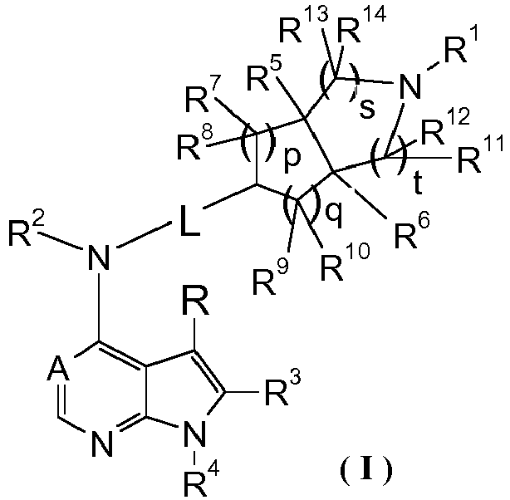
kurioje:
A yra CH arba N;
L yra jungtis arba C₁₋₁₂alkilas;
R¹ yra parinkta iš grupės, susidedančios iš vandenilio, C₁₋₁₂alkilo, C₃₋₆cikloalkilo, heterociklilo, C₆₋₁₀arilo, heteroarilo, -(CH₂)_{n}C(O)OR¹⁵, -OC(O)R¹⁵, -C(O)R¹⁵, -C(O)NR¹⁶R¹⁷, -NHC(O)R¹⁵, -NR¹⁶R¹⁷, -OC(O)NR¹⁶R¹⁷, -NHC(O)NR¹⁶R¹⁷ ir -S(O)_{m}R¹⁵, kur C₁₋₁₂alkilas, C₃₋₆cikloalkilas, heterociklilas, C₆₋₁₀arilas arba heteroarilas kiekviena yra pasirinktinai pakeista viena arba daugiau grupių, parinktų iš grupės, susidedančios iš halogeno, hidroksi, ciano, nitro, C₁₋₁₂alkilo, C₁₋₁₂alkoksi, C₃₋₆cikloalkilo, heterociklilo, C₆₋₁₀arilo, heteroarilo, -(CH₂)_{n}C(O)OR¹⁵, -OC(O)R¹⁵ ir -C(O)R¹⁵,;
R² yra C₁₋₁₂alkilas;
R⁴ yra vandenilis;
R yra parinkta iš grupės, susidedančios iš vandenilio ir halogeno;
R³ yra parinkta iš grupės, susidedančios iš vandenilio, halogeno ir C₁₋₁₂alkilo;
R⁵ arba R⁶ kiekviena yra nepriklausomai vandenilis;
bet kuri iš R⁷ arba R⁸ kiekviena yra nepriklausomai vandenilis;
R⁹ arba R¹⁰ yra vandenilis;
bet kuri iš R¹¹, R¹², R¹³ arba R¹⁴ kiekviena yra vandenilis; arba R¹¹ ir R¹² arba R¹³ ir R¹⁴ yra paimtos kartu, siekiant gauti okso grupę;
R¹⁵ yra parinkta iš grupės, susidedančios iš vandenilio, C₁₋₁₂alkilo, C₃₋₆cikloalkilo, heterociklilo, alkenilo, alkinilo, C₆₋₁₀arilo ir heteroarilo, kur C₁₋₁₂alkilas, C₃₋₆cikloalkilas, heterociklilas, C₆₋₁₀arilas arba heteroarilas kiekvienas yra pasirinktinai pakeistas viena arba daugiau grupių, parinktų iš grupės, susidedančios iš C₁₋₁₂alkilo, halogeno, hidroksi, ciano, amino, nitro, C₁₋₁₂alkoksi, C₃₋₆cikloalkilo, heterociklilo, C₆₋₁₀arilo, heteroarilo, -(CH₂)_{n}C(O)OR¹⁸, -OC(O)R¹⁸, -C(O)R¹⁸, -NHC(O)R¹⁸, -S(O)_{m}R¹⁸, -NHC(O)OR¹⁸ ir -NHS(O)_{m}R¹⁸;
R¹⁶ arba R¹⁷ kiekviena yra nepriklausomai parinkta iš grupės, susidedančios iš vandenilio, C₁₋₁₂alkilo, C₃₋₆cikloalkilo ir heteroarilo, kur C₁₋₁₂alkilas, C₃₋₆cikloalkilas arba heteroarilas kiekvienas yra pasirinktinai pakeistas viena arba daugiau grupių, parinktų iš grupės, susidedančios iš C₁₋₁₂alkilo, halogeno, hidroksi, ciano, amino, C₁₋₁₂alkoksi, C₃₋₆cikloalkilo, heterociklilo, hidroksiC₁₋₁₂alkilo ir -OR¹⁸;
R¹⁸ yra parinkta iš grupės, susidedančios iš vandenilio, C₁₋₁₂alkilo, C₃₋₆cikloalkilo, heterociklilo ir hidroksiC₁₋₁₂alkilo;
m yra 0, 1 arba 2;
n yra 0, 1 arba 2;
p yra 0, 1 arba 2;
q yra 0, 1 arba 2;
s yra 0, 1 arba 2; ir
t yra 0, 1 arba 2;
kur heteroarilas reiškia heteroarilo sistemą, turinčią 1 - 4 heteroatomus, parinktus iš grupės, susidedančios iš O, S ir N, kaip žiedo atomų ir turinčią 5 - 10 žiedo atomus; ir
kur heterociklilas reiškia 3–10-narę sočią ir (arba) dalinai nesočią monociklinę arba policiklinę angliavandenilio grupę, turinčią vieną arba daugiau heteroatomų, parinktų iš grupės, susidedančios iš N, O ir S(O)_{m}.

2. (I) formulės junginys arba jo tautomeras, mezomeras, racemas, enantiomeras, diastereomeras ir jų mišinys ir jo farmaciniu požiūriu priimtina druska pagal 1 punktą, parinktas iš (II) formulės junginio arba jo farmaciniu požiūriu priimtinos druskos:
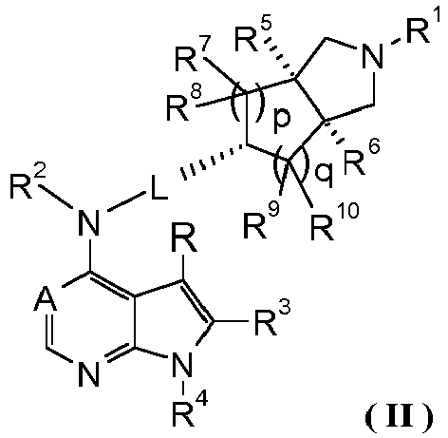
kur A, L, R, R¹ - R¹⁰, p ir q yra tokie, kaip apibūdinta 1 punkte.

3. (I) formulės junginys arba jo tautomeras, mezomeras, racemas, enantiomeras, diastereomeras ir jų mišinys ir jo farmaciniu požiūriu priimtina druska pagal 1 arba 2 punktą, parinktas iš (III) formulės junginio arba jo farmaciniu požiūriu priimtinos druskos:
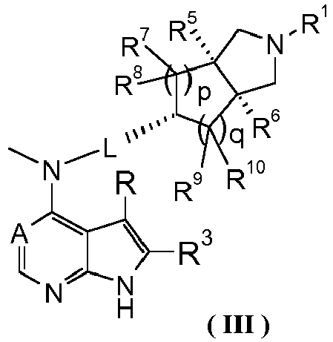
kur A, L, R, R¹, R³, R⁵ - R¹⁰, p ir q yra tokie, kaip apibūdinta 1 punkte.

4. (I) formulės junginys arba jo tautomeras, mezomeras, racemas, enantiomeras, diastereomeras ir jų mišinys ir jo farmaciniu požiūriu priimtina druska pagal 1 arba 2 punktą, parinktas iš (IV-a) formulės arba (IV-b) formulės junginio arba jo farmaciniu požiūriu priimtinos druskos:
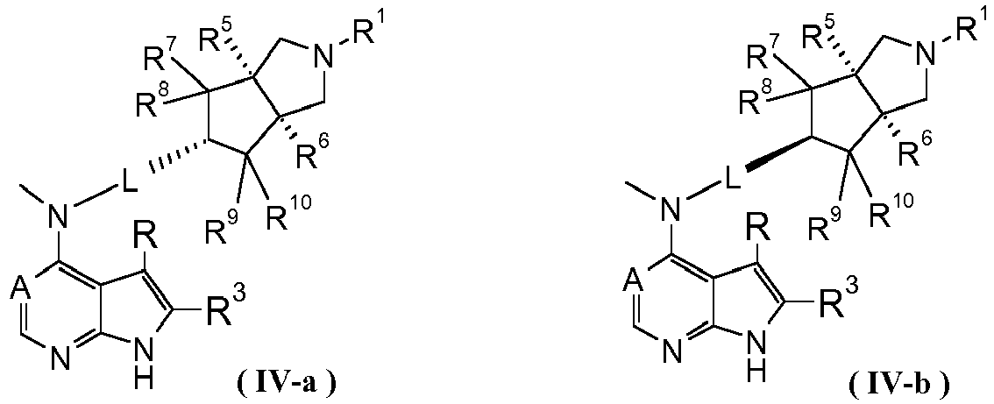
kur A, L, R, R¹, R³ ir R⁵ - R¹⁰ yra tokie, kaip apibūdinta 1 punkte.

5. (I) formulės junginys arba jo tautomeras, mezomeras, racemas, enantiomeras, diastereomeras ir jų mišinys ir jo farmaciniu požiūriu priimtina druska pagal 1 arba 2 punktą, parinktas iš (V-a) formulės arba (V-b) formulės junginio arba jo farmaciniu požiūriu priimtinos druskos:
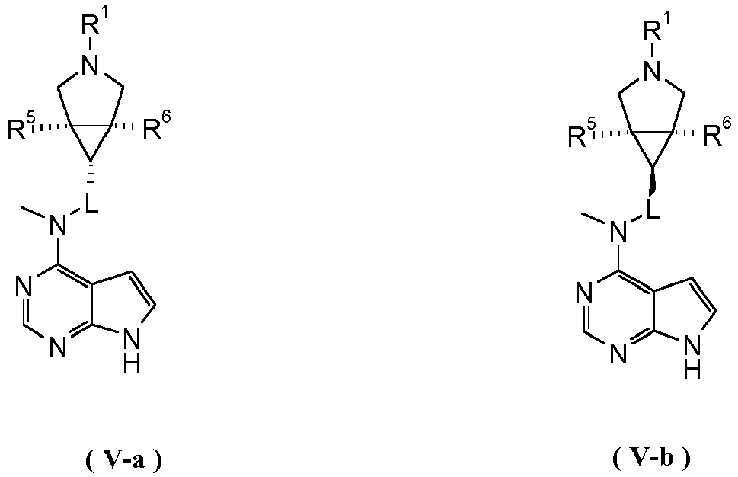
kur R¹, R⁵, R⁶ ir L yra tokie, kaip apibūdinta 1 punkte.

6. (I) formulės junginys arba jo tautomeras, mezomeras, racemas, enantiomeras, diastereomeras ir jų mišinys ir jo farmaciniu požiūriu priimtina druska pagal 1 arba 2 punktą, parinktas iš (VI-a) formulės arba (VI-b) formulės junginio arba jo farmaciniu požiūriu priimtinos druskos:
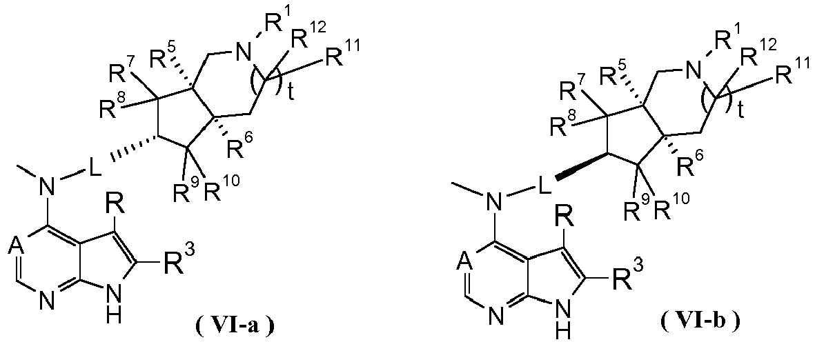
kur A, L, R, R¹, R³, R⁵ - R¹² ir t yra tokie, kaip apibūdinta 1 punkte.

7. (I) formulės junginys arba jo tautomeras, mezomeras, racemas, enantiomeras, diastereomeras ir jų mišinys ir jo farmaciniu požiūriu priimtina druska pagal 1 arba 2 punktą, parinktas iš (VII-a) formulės arba (VII-b) formulės junginio arba jo farmaciniu požiūriu priimtinos druskos:
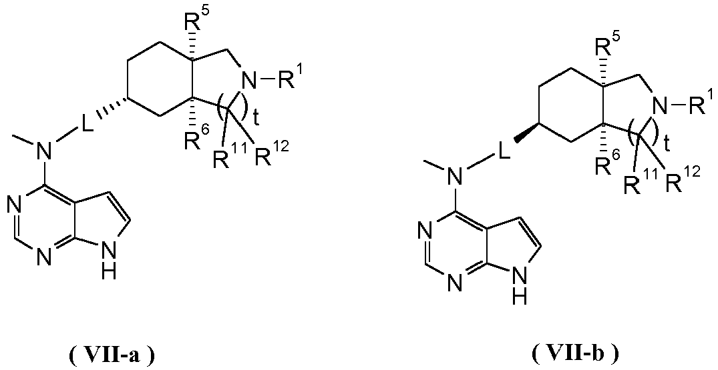
kur R¹, R⁵, R⁶, R¹¹, R¹², L ir t yra tokie, kaip apibūdinta 1 punkte.

8. (I) formulės junginys arba jo tautomeras, mezomeras, racemas, enantiomeras, diastereomeras ir jų mišinys ir jo farmaciniu požiūriu priimtina druska pagal bet kurį iš 1 – 7 punktų, kur L yra jungtis.

9. (I) formulės junginys arba jo tautomeras, mezomeras, racemas, enantiomeras, diastereomeras ir jų mišinys ir jo farmaciniu požiūriu priimtina druska pagal bet kurį iš 1 – 8 punktų, kur R¹ yra parinkta iš grupės, susidedančios iš C₁₋₁₂alkilo, heteroarilo, -(CH₂)_{n}C(O)OR¹⁵, -C(O)R¹⁵, -C(O)NR¹⁶R¹⁷ ir -S(O)₂R¹⁵, kur C₁₋₁₂alkilas arba heteroarilas kiekvienas yra pasirinktinai pakeistas viena arba daugiau grupių, parinktų iš grupės, susidedančios iš halogeno, hidroksilo, ciano ir -(CH₂)_{n}C(O)OR¹⁵;
R¹⁵ yra parinkta iš grupės, susidedančios iš vandenilio, C₁₋₁₂alkilo, C₃₋₆cikloalkilo, heterociklilo, alkenilo, alkinilo, C₆₋₁₀arilo ir heteroarilo, kur C₁₋₁₂alkilas, C₃₋₆cikloalkilas, heterociklilas, C₆₋₁₀arilas arba heteroarilas kiekvienas yra pasirinktinai pakeistas viena arba daugiau grupių, parinktų iš grupės, susidedančios iš C₁₋₁₂alkilo, halogeno, hidroksi, ciano, amino, nitro, C₁₋₁₂alkoksi, C₃₋₆cikloalkilo, heterociklilo, C₆₋₁₀arilo, heteroarilo, -(CH₂)_{n}C(O)OR₁₈, -OC(O)R¹⁸, -C(O)R¹⁸, -S(O)₂R¹⁸, -NHC(O)(O)R¹⁸ ir -NHS(O)₂R¹⁸;
R¹⁶ arba R¹⁷ kiekviena yra nepriklausomai parinkta iš grupės, susidedančios iš vandenilio, C₁₋₁₂alkilo ir heteroarilo; kur minėtas heteroarilas yra pasirinktinai pakeistas viena arba daugiau grupių, parinktų iš grupės, susidedančios iš C₁₋₁₂alkoksi, C₃₋₆cikloalkilo, hidroksiC₁₋₁₂alkilo ir -OR¹⁸;
R¹⁸ yra parinkta iš grupės, susidedančios iš vandenilio, C₁₋₁₂alkilo ir hidroksiC₁₋₁₂alkilo;
ir n yra 0, 1 arba 2;
kur heteroarilas reiškia heteroarilo sistemą, turinčią 1 - 4 heteroatomus, parinktus iš grupės, susidedančios iš O, S ir N, kaip žiedo atomus, ir turinčią 5 - 10 žiedo atomus; ir
kur heterociklilas reiškia 3–10-narę sočią ir (arba) dalinai nesočią monociklinę arba policiklinę angliavandenilio grupę, turinčią vieną arba daugiau heteroatomų, parinktų iš grupės, susidedančios iš N, O ir S(O)_{m}, m yra 0, 1 arba 2.

10. (I) formulės junginys arba jo tautomeras, mezomeras, racemas, enantiomeras, diastereomeras ir jų mišinys ir jo farmaciniu požiūriu priimtina druska pagal 1 punktą, kur R¹¹, R¹², R¹³ arba R¹⁴ kiekviena yra nepriklausomai vandenilis.

11. (I) formulės junginys arba jo tautomeras, mezomeras, racemas, enantiomeras, diastereomeras ir jų mišinys ir jo farmaciniu požiūriu priimtina druska pagal 1 punktą, kur A yra N.

12. (I) formulės junginys arba jo tautomeras, mezomeras, racemas, enantiomeras, diastereomeras ir jų mišinys ir jo farmaciniu požiūriu priimtina druska pagal bet kurį iš 1 – 11 punktų, kur junginys yra parinktas iš grupės, susidedančios iš:
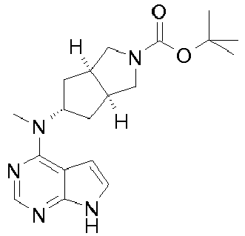
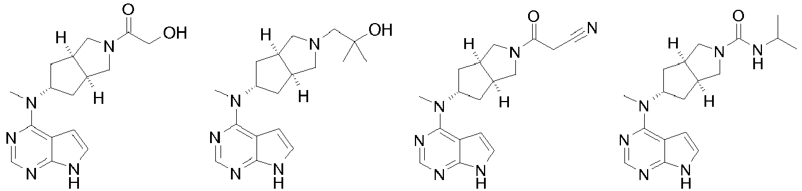
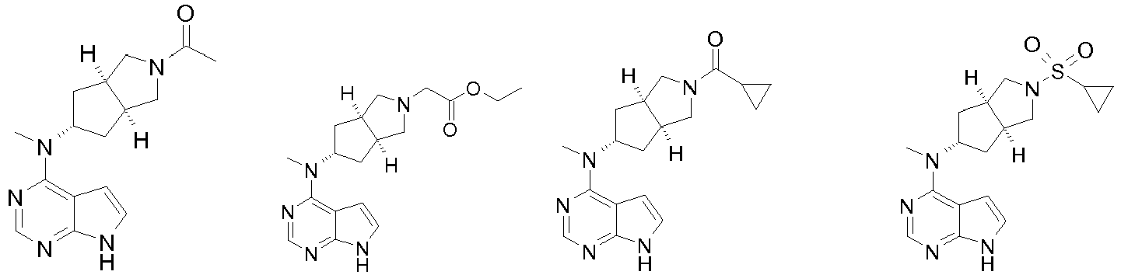
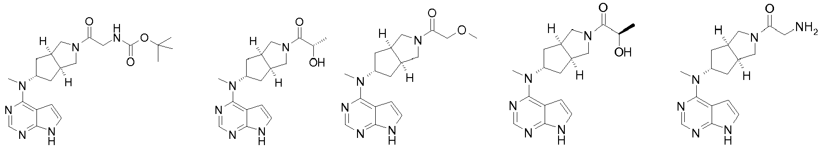
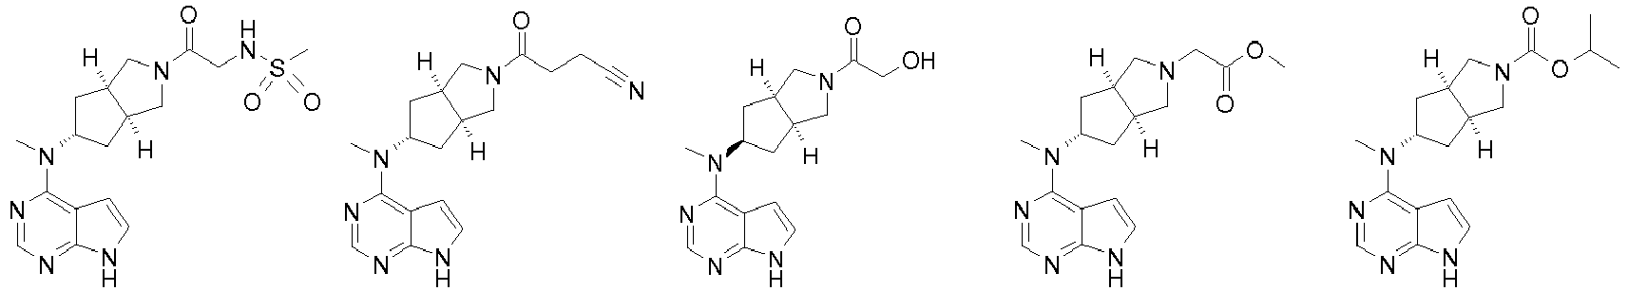
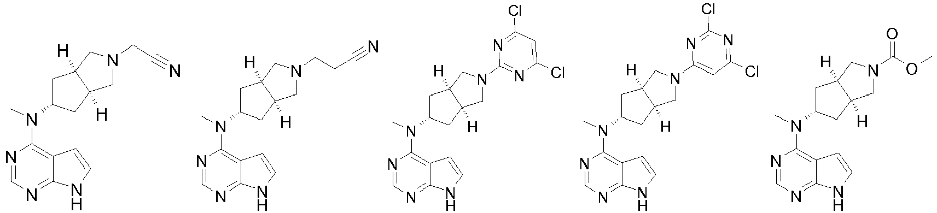
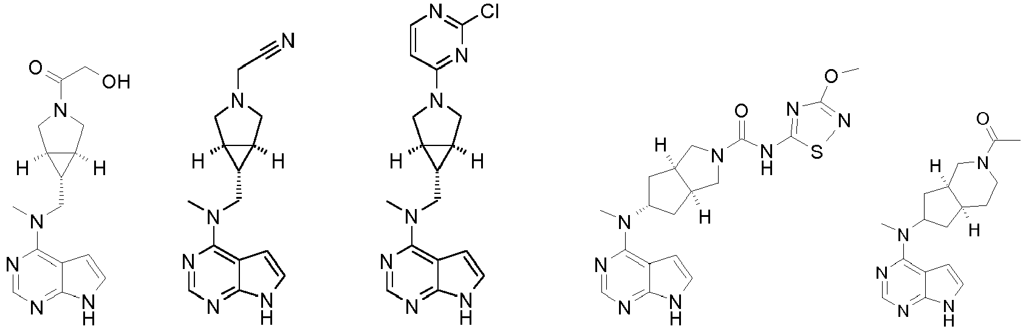
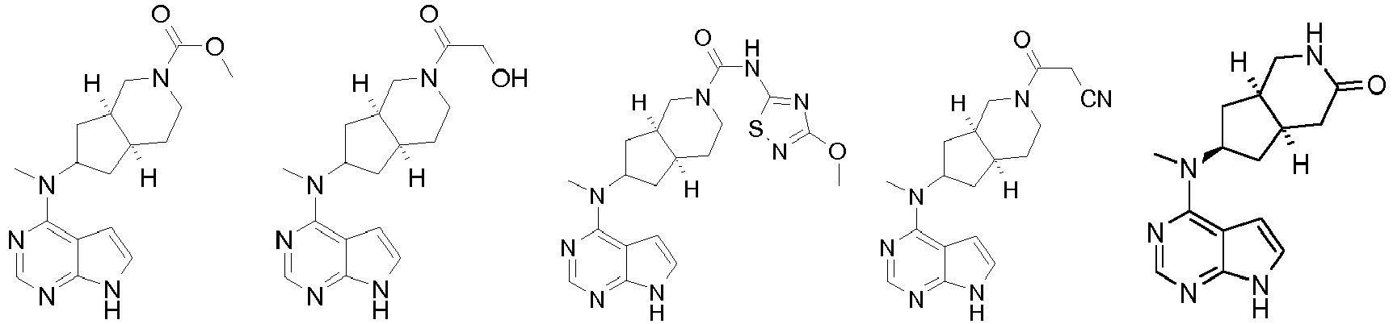
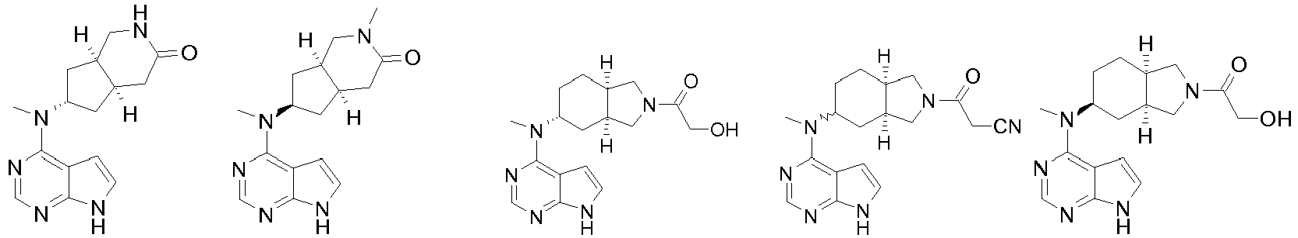
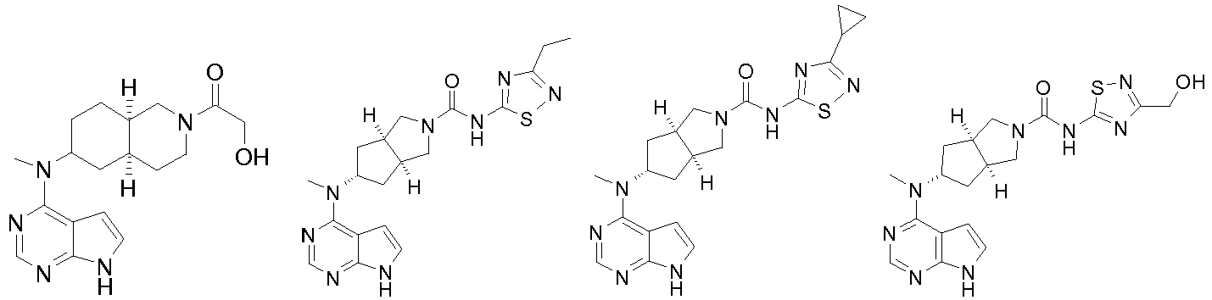
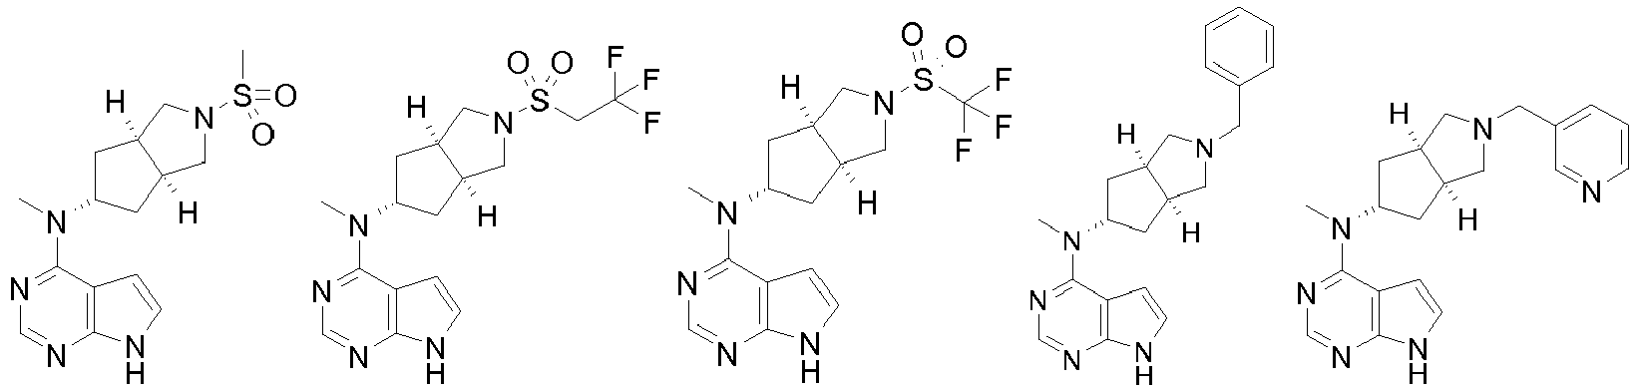
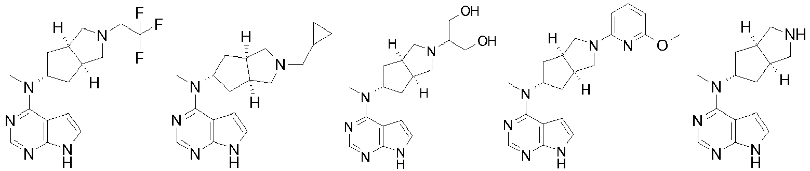
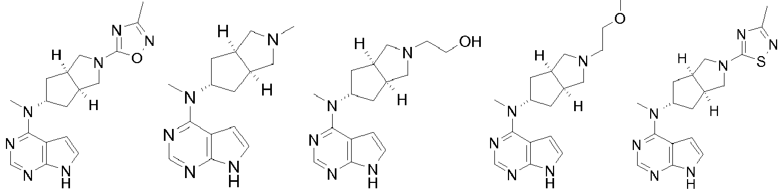
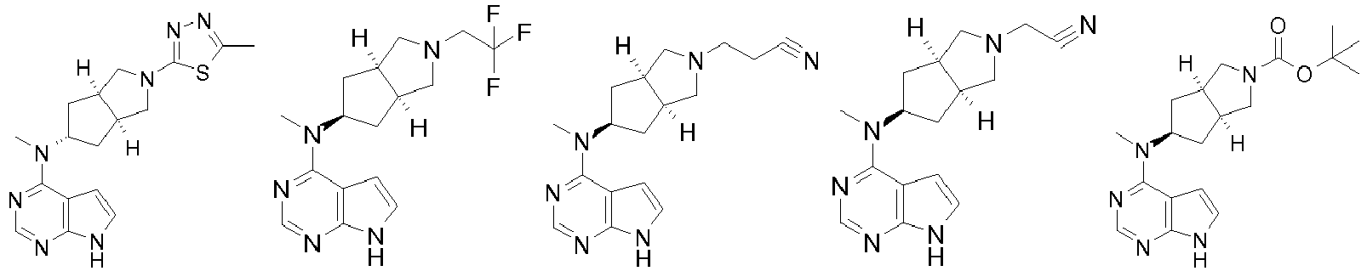
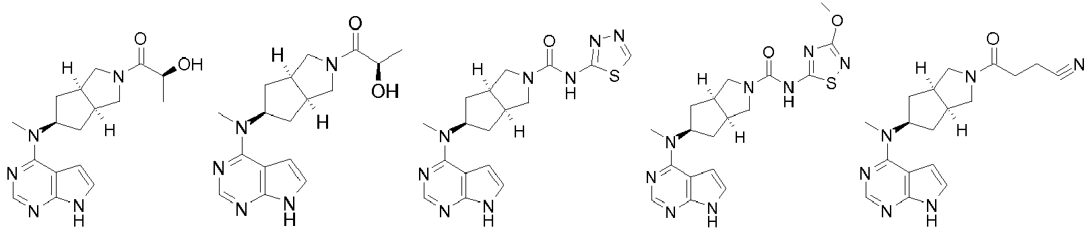
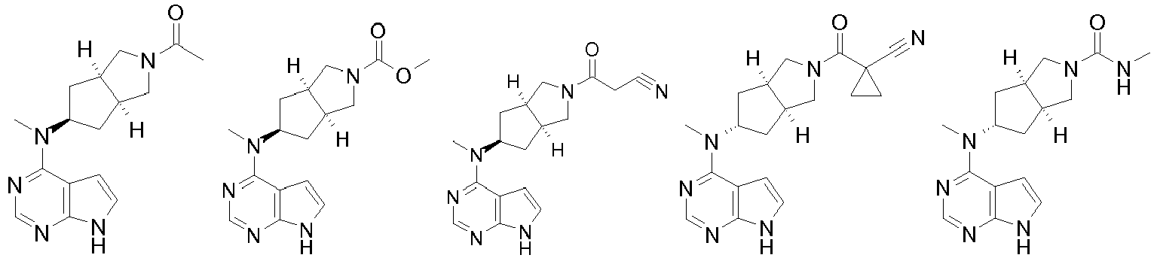
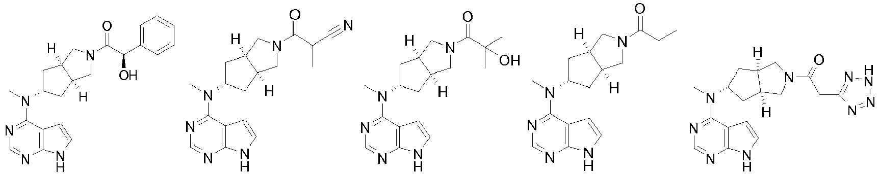
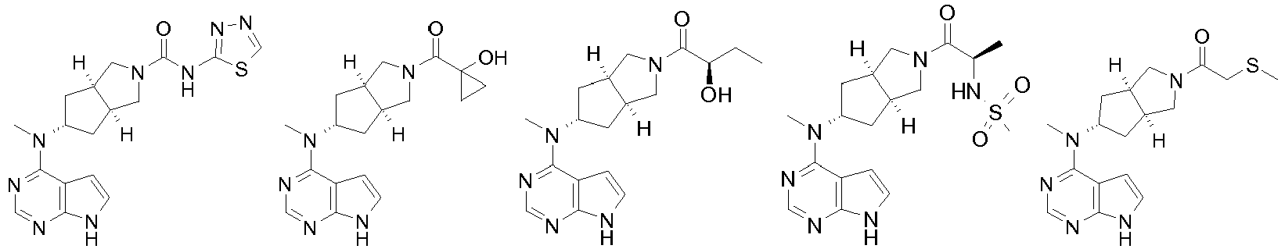
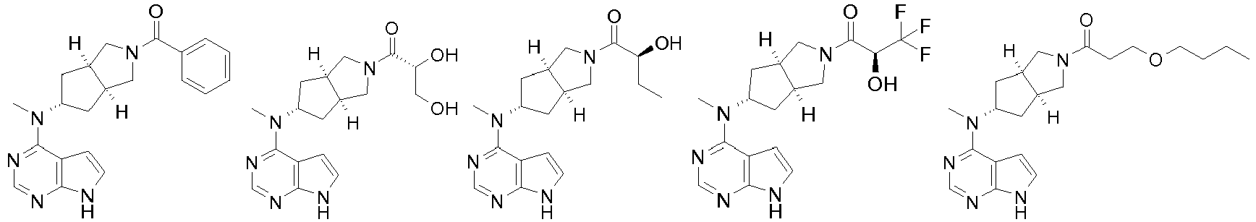
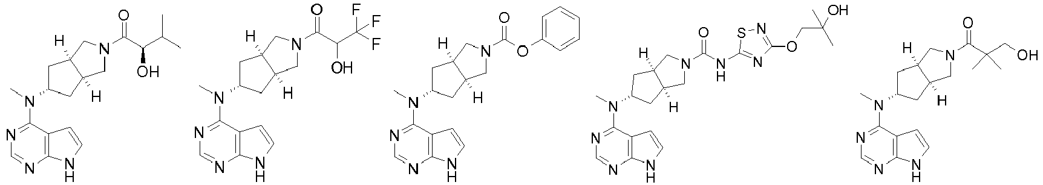
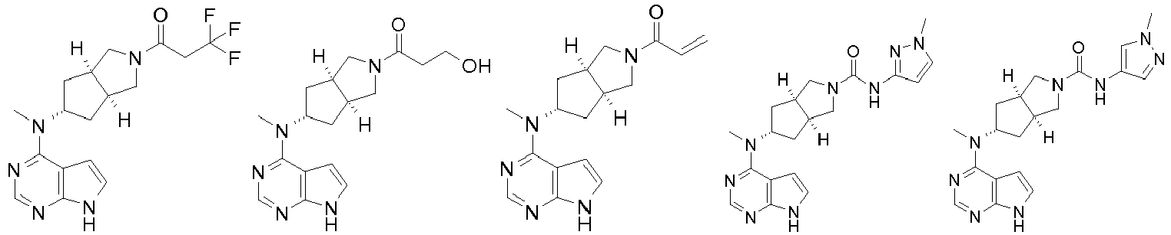
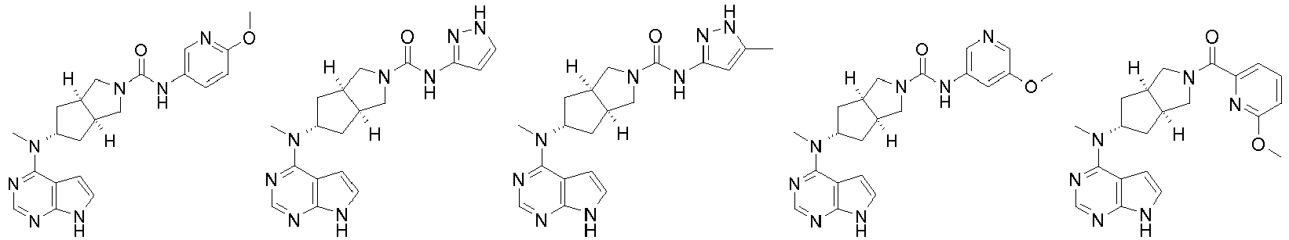
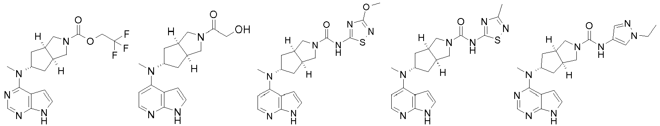
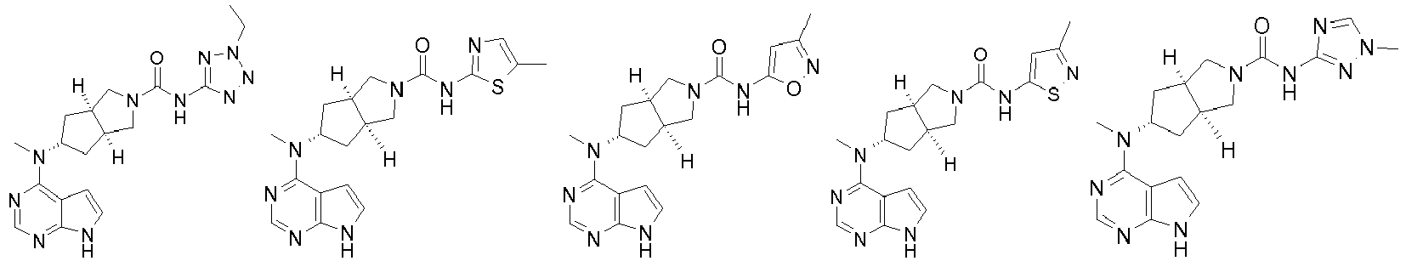
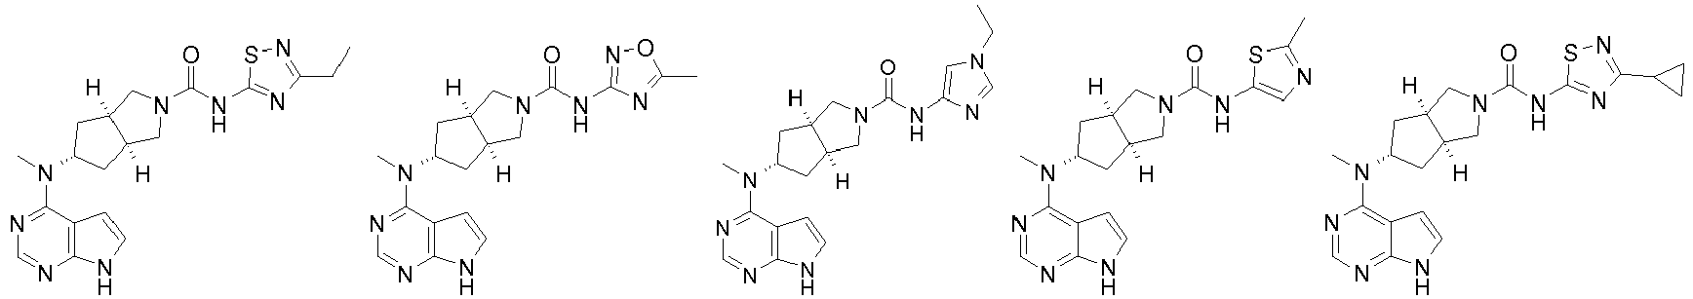
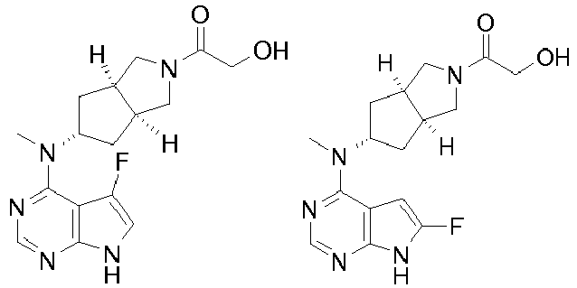
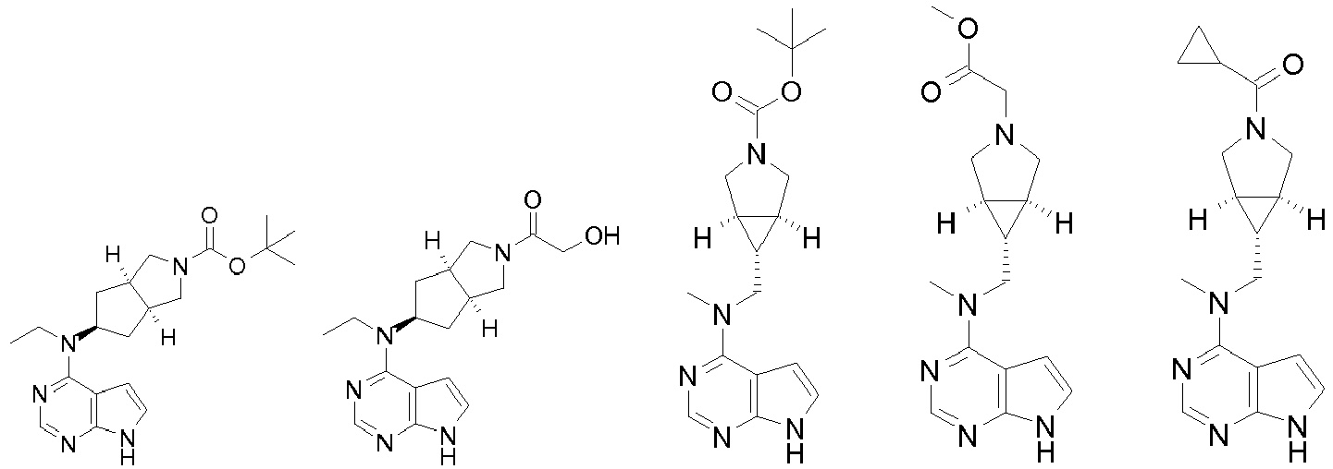
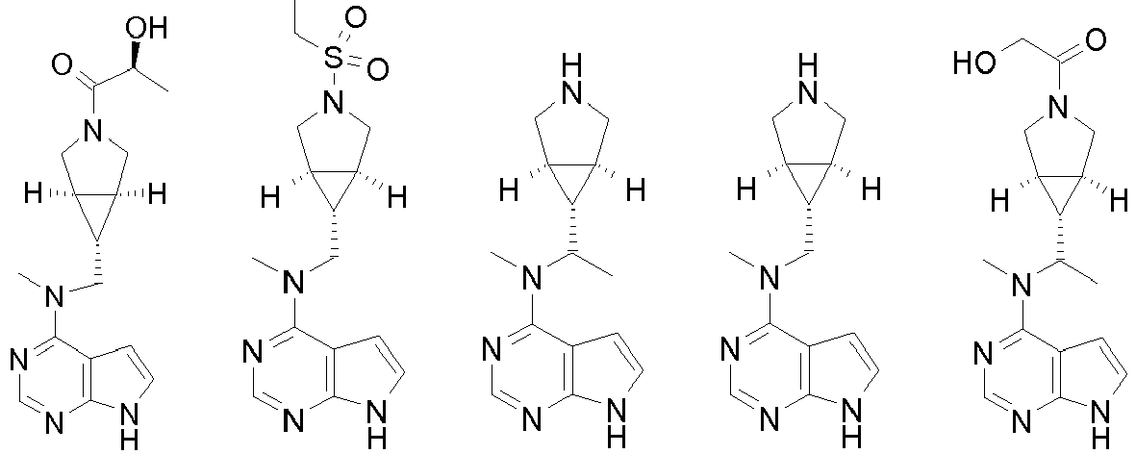
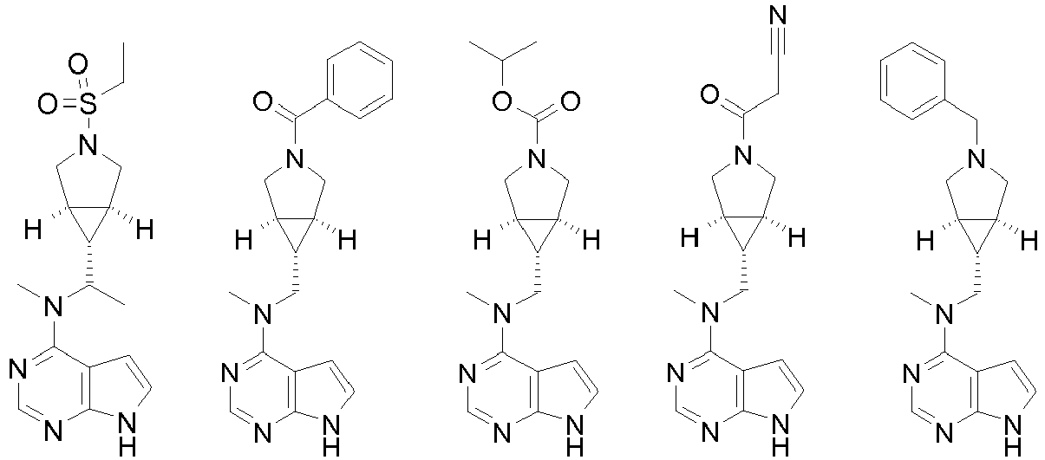
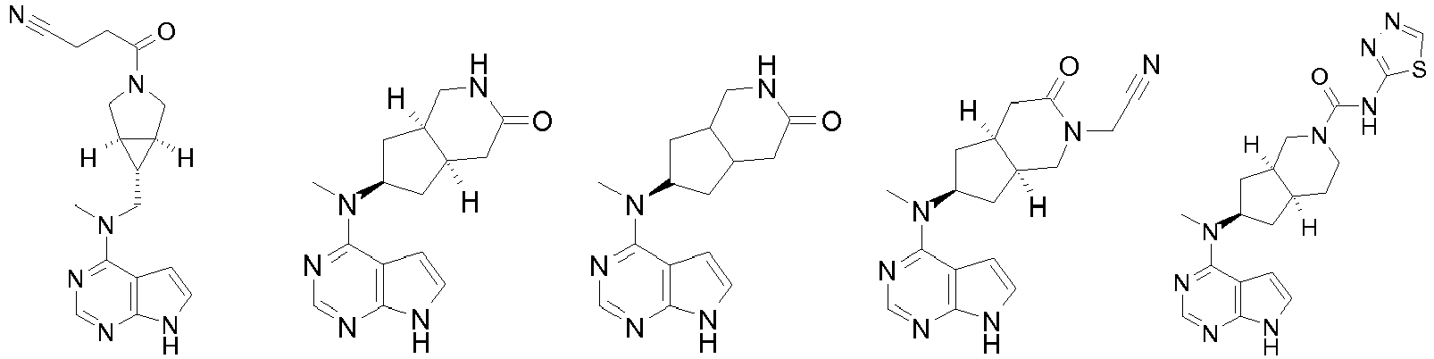
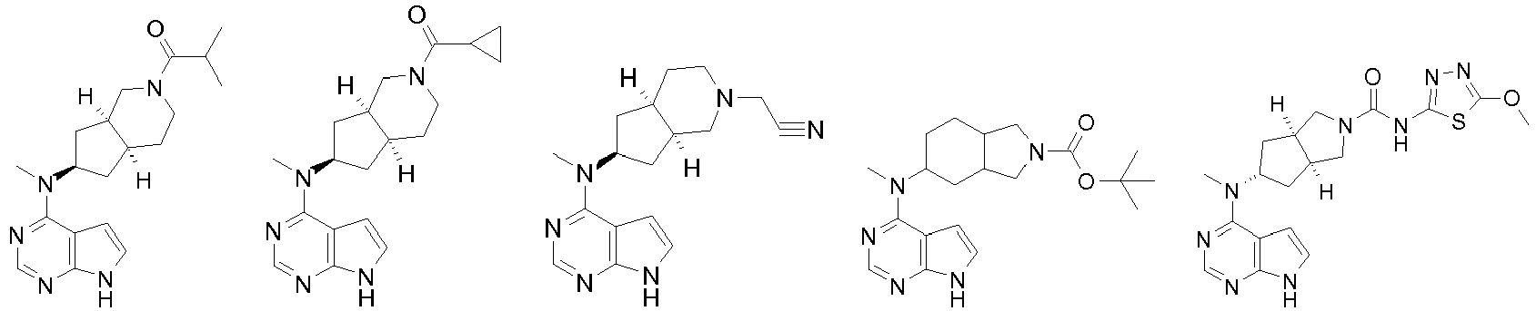
ir
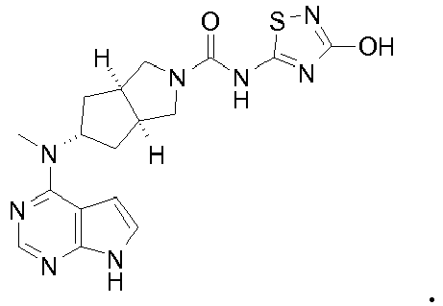

13. Junginys arba jo tautomeras, mezomeras, racemas, enantiomeras, diastereomeras ir jų mišinys ir farmaciniu požiūriu priimtina druska, parinkti iš grupės, susidedančios iš:
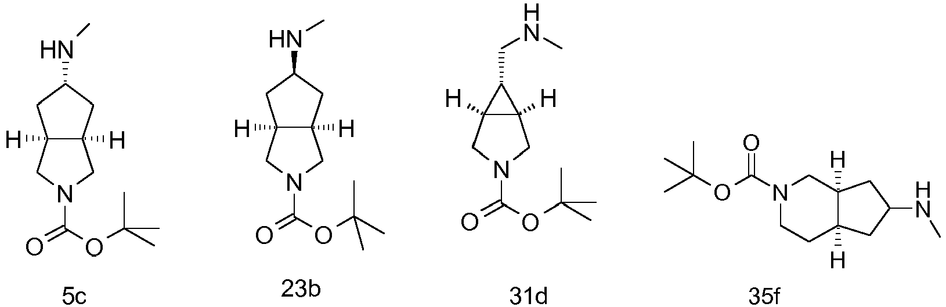
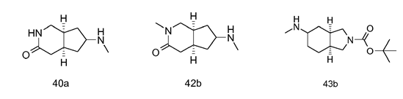ir
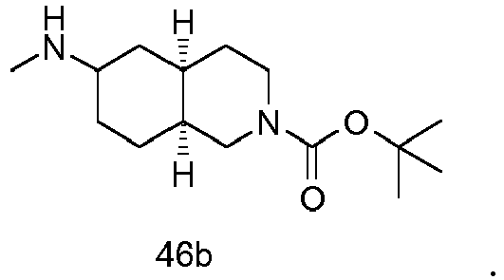

14. (I) formulės junginio arba jo tautomero, mezomero, racemo, enantiomero, diastereomero ir jų mišinio ir jo farmaciniu požiūriu priimtinos druskos gavimo būdas, apimantis pakopas:
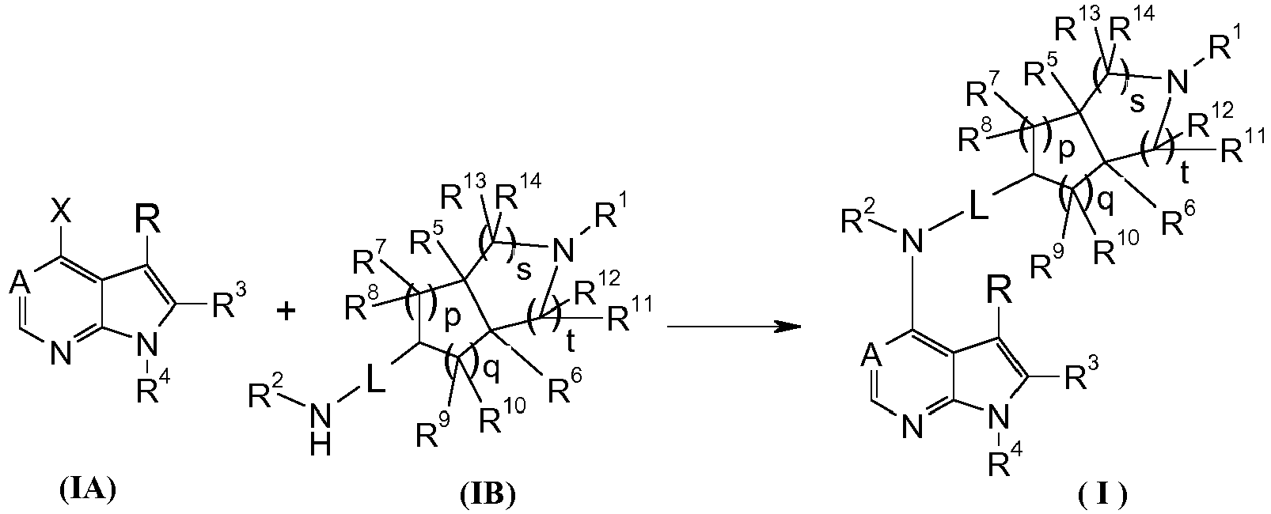
šarminėmis sąlygomis, veikiant (IA) formulės junginį (IB) formulės junginiu, siekiant gauti (I) formulės junginį;
kur X yra halogenas, A, L, R, R¹ - R¹⁴, p, q, s ir t yra tokie, kaip apibūdinta 1 punkte.

15. (I) formulės junginio arba jo tautomero, mezomero, racemo, enantiomero, diastereomero ir jų mišinio ir jo farmaciniu požiūriu priimtinos druskos gavimo būdas, apimantis pakopas:
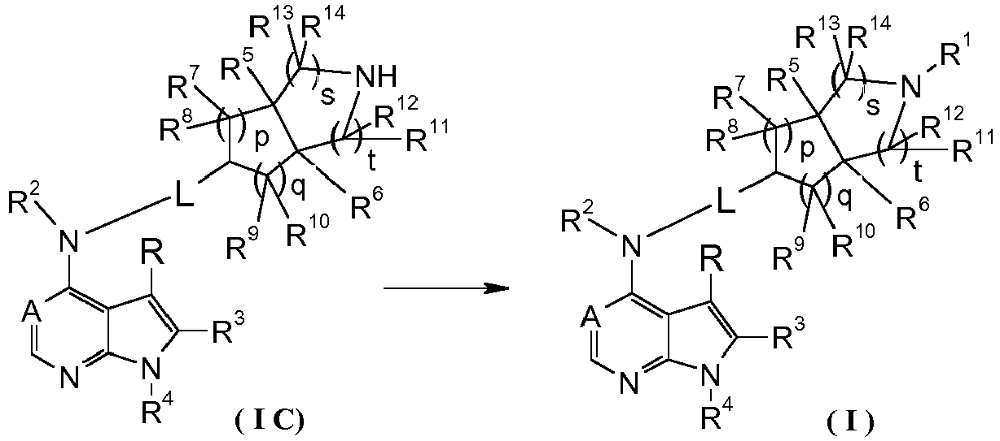
šarminėmis sąlygomis, veikiant (IC) formulės junginį arba jo farmaciniu požiūriu priimtiną druską karboksirūgštimi, acilo chloridu, sulfonilo chloridu, karboksiesteriu, etileno oksido dariniu arba halogenidu, siekiant gauti (I) formulės junginį;
kur A, L, R, R¹ - R¹⁴, p, q, s ir t yra tokie, kaip apibūdinta 1 punkte.

16. Farmacinė kompozicija, apimanti (I) formulės junginio arba jo tautomero, mezomero, racemo, enantiomero, diastereomero ir jų mišinio ir jo farmaciniu požiūriu priimtinos druskos pagal bet kurį iš 1 – 12 punktų terapiniu požiūriu veiksmingą kiekį ir farmaciniu požiūriu priimtiną nešiklį.

17. (I) formulės junginys arba jo tautomeras, mezomeras, racemas, enantiomeras, diastereomeras ir jų mišinys ir jo farmaciniu požiūriu priimtina druska pagal bet kurį iš 1 – 12 punktų arba farmacinė kompozicija pagal 16 punktą, skirti panaudoti kaip vaistas derinyje su papildomu vienu arba daugiau reagentų arba žinduolių imuninę sistemą reguliuojančių agentų, priešvėžinių agentų arba priešuždegiminių agentų.

18. (I) formulės junginys arba jo tautomeras, mezomeras, racemas, enantiomeras, diastereomeras ir jų mišinys ir jo farmaciniu požiūriu priimtina druska pagal bet kurį iš 1 – 12 punktų arba farmacinė kompozicija pagal 16 punktą, skirti panaudoti kaip vaistas šių sutrikimų arba ligų: organų transplantato atmetimo, autoimuninių ligų, odos ligų, alerginių sutrikimų, virusinių ligų, I tipo diabeto ir diabeto komplikacijų, Alzheimerio ligos, sausų akių, kaulų čiulpų fibrozės, trombocitozės, policitemijos arba vėžio gydymui arba prevencijai; kur organų transplantanto atmetimas alotransplantato atmetimas arba transplantatas prieš šeimininką liga; autoimuninė liga yra vilkligė, išsėtinė sklerozė, reumatinis artritas, jaunatvinis artritas, psoriazė, opinis kolitas, Krono liga arba autoimuninė skydliaukės liga; odos liga yra psoriazė, išbėrimas arba atopinis dermatitas; alerginis sutrikimas yra astma arba rinitas; virusinė liga yra hepatitas B, hepatitas C arba varicella - zoster virusas; vėžys yra prostatos vėžys, inkstų vėžys, kepenų vėžys, kasos vėžys, skrandžio vėžys, krūties vėžys, plaučių vėžys, galvos ir kaklo vėžys, skydliaukės vėžys, glioblastoma, melanoma, limfoma, leukemija, odos T-ląstelių limfoma arba odos B-ląstelių limfoma.

